南京财经大学采购询价单
（采购编号： NCXJ20170922-货物325）
采购人发出询价时间：17年9月26日 |  |  |  |  |  |  |  |  | 供应商报价时间： 年 月 日
采购人全称 |  |  | 南京财经大学 |  |  |  |  |  | 供应商全称
采购人详细地址 |  |  | 亚东新城区文苑路3号 |  |  |  |  |  | 供应商详细地址
经办人 | 刘老师 |  |  | 联系方式 | 电话：86718575，传真：86718579 |  |  |  | 联系人 |  |  |  |  | 联系电话
名称 |  | 规格、型号及主要性能要求 |  |  |  | 参考品牌  /附图 | 单位 | 数量 | 单价 | 总价 |  | 响应品牌、型号及参数 |  |  | 质保承诺 |  | 备注
实验桌 |  | 900*600*2000 |  |  |  | 见附件一 | 张 | 23 |  |  |  |  |  |  |  |  | 提供三年质保承诺；
实验桌 |  | 900*600*1400 |  |  |  | 见附件一 | 张 | 20 |  |  |  |  |  |  |  |  | 提供三年质保承诺；
电源插座 |  | 五眼、施耐德或TCL品牌 |  |  |  | 见附件一 | 个 | 43 |  |  |  |  |  |  |  |  | 提供三年质保承诺；
室内布线 |  | 国标2.5平方；含走线槽及人工费 |  |  |  | 见附件一 | 米 | 200 |  |  |  |  |  |  |  |  | 提供三年质保承诺；
实验座椅 |  |  |  |  |  | 见附件一 | 张 | 43 |  |  |  |  |  |  |  |  | 提供三年质保承诺；
水池柜 |  | 800*600*800 |  |  |  | 见附件一 | 个 | 2 |  |  |  |  |  |  |  |  | 提供三年质保承诺；
原中央台拆、装 |  | 4500*1500*850 |  |  |  | 见附件一 | 张 | 1 |  |  |  |  |  |  |  |  | 提供三年质保承诺；
原中央台拆、装 |  | 6000*750*800 |  |  |  | 见附件一 | 张 | 4 |  |  |  |  |  |  |  |  | 提供三年质保承诺；
垃圾费 |  |  |  |  |  | 见附件一 | 项 | 1 |  |  |  |  |  |  |  |  | 提供三年质保承诺；
总报价：人民币(大写) 元 ￥
其他说明:
1、货到安装验收合格后支付全部货款。2、请详细填写“响应品牌、型号及参数”一栏。3、为快速办款，中标公司请提供增值税专用发票并准确列单 Ａ、出厂编号 Ｂ、生产厂家 Ｃ、型号 Ｄ、仪器设备名称等数据。4、买卖双方需签订正式合同。5、请提供原厂质保承诺。6、报价截止日期：此报价单加盖公章后，请于2017年10月10日上午10时前传真至本校招投标中心，同时将报价单电子版发至flyaliu@njue.edu.cn。7、交付使用时间：合同签订后10个工作日内。8、交货地点：南京财经大学仙林校区。9、送货联系人：裴老师，电话：13951918539。

食品科学与工程学院实验平台参数
一、询价内容及数量
采购实验平台1套。
二、询价设备配置参数
序号 | 名称 | 数量 | 规格要求 | 材质要求 | 图样
1 | 实验桌 | 23 | 900*600*2000 | 柜体采用18mm厚三聚氰胺刨花板制作，1.5mm封边条封边处理；台面采用25mm厚三聚氰胺板边缘2mm厚封边条封边处理；铰链导轨均采用DTC品牌；锁采用防撞断锁具；拉手采用锌合金U型拉手； | 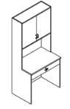
2 | 实验桌 | 20 | 900*600*1400 | 柜体采用18mm厚三聚氰胺刨花板制作，1.5mm封边条封边处理；台面采用25mm厚三聚氰胺板边缘2mm厚封边条封边处理；铰链导轨均采用DTC品牌；锁采用防撞断锁具；拉手采用锌合金U型拉手；铝合金隔断采用20型桌上型屏风； | 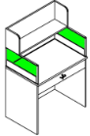
3 | 电源插座 | 43 | 五眼 | 采用施耐德或TCL品牌
4 | 室内布线 | 200 |  | 采用国标2.5平方线；含走线槽及人工费
5 | 实验座椅 | 43 |  | 凳面采用防静电PU发泡一体成型、黑色；采用电镀注模一体成型钢管支架，注模一体成型铝合金脚五星脚架，高强度耐磨尼龙防静电脚垫；凳面尺寸:直径Φ=320mm | 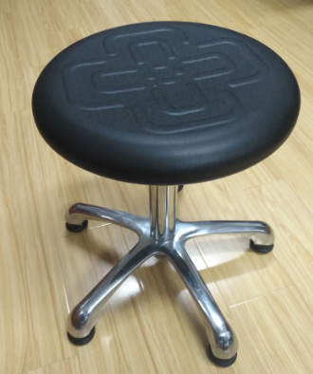
6 | 水池柜 | 2 | 800*600*800 | 柜体采用18mm厚三聚氰胺刨花板制作，1.5mm封边条封边处理；台面采用18mm厚大理石边缘加厚至36mm；铰链DTC品牌；拉手采用锌合金U型拉手； | 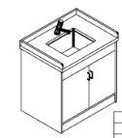
7 | 原中央台拆装 | 1 | 4500*1500*850 | 从食工学院605室转移至食工院负一楼实验室；
7 | 原边台拆装 | 4 | 6000*750*800 | 从食工学院605室转移至食工院负一楼实验室。
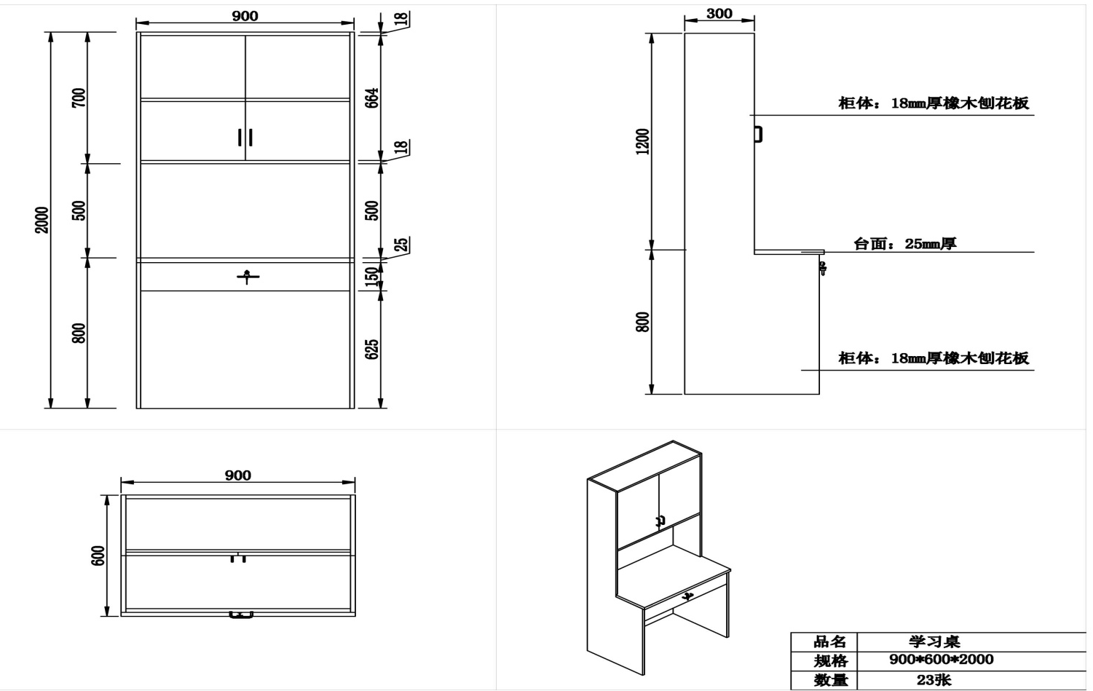
实验桌（900*600*2000）
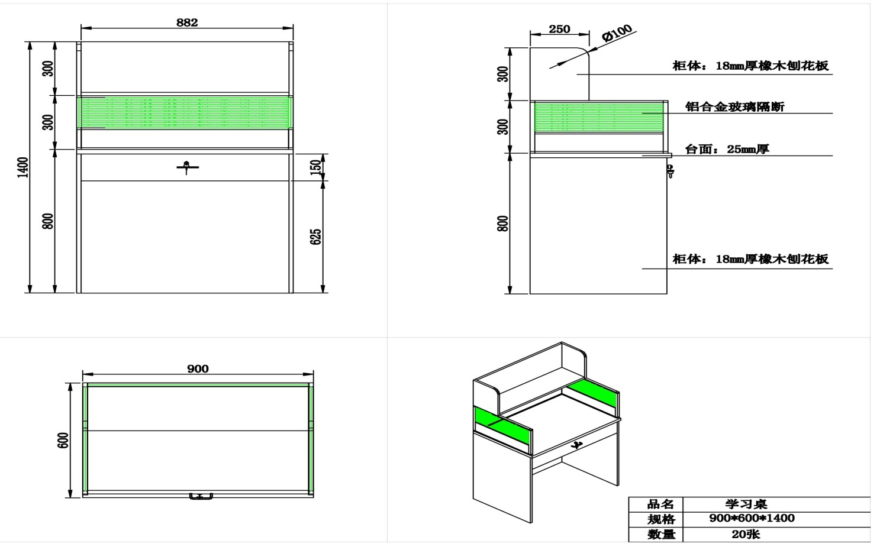实验桌（900*600*1400）
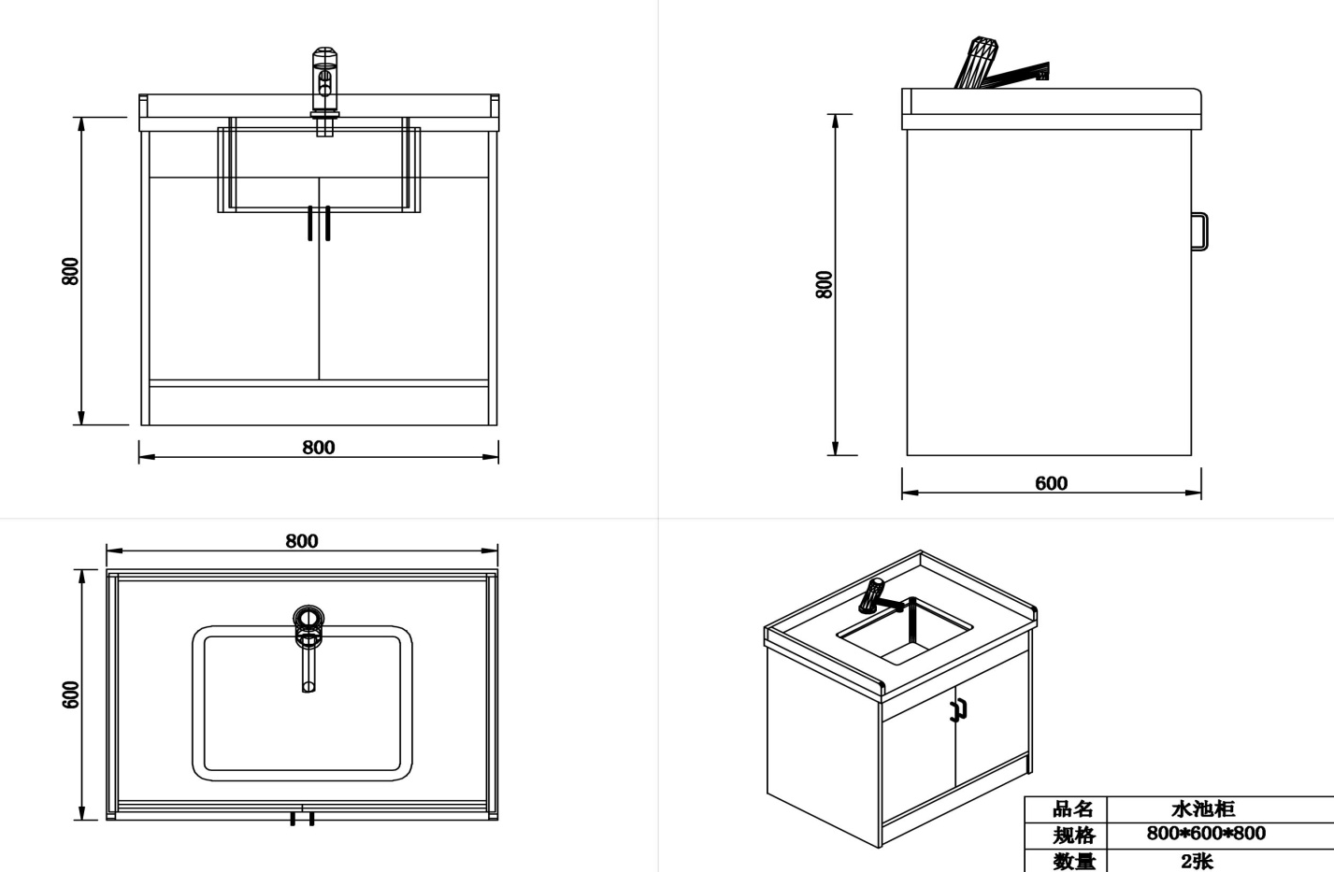
水池柜

